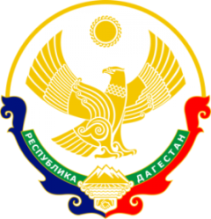

МИНИСТЕРСТВО ОБРАЗОВАНИЯ И НАУКИ РЕСПУБЛИКИ ДАГЕСТАН МУНИЦИПАЛЬНОЕ КАЗЕННОЕ ОБЩЕОБРАЗОВАТЕЛЬНОЕ УЧРЕЖДЕНИЕ **«НИЖНЕКАЗАНИЩЕНСКАЯ СРЕДНЯЯ ОБЩЕОБРАЗОВАТЕЛЬНАЯ ШКОЛА №4 им. М.ХАНГИШИЕВА»** РЕСПУБЛИКА ДАГЕСТАН БУЙНАКСКИЙ РАЙОН,С.НИЖНЕЕ-КАЗАНИЩЕ 368205

____________________________________________________________________________________________

**Приказ №___**

**по МКОУ «Нижнеказанищенская сош№4»**

**от _01.09.2017г._.**

**«О предоставлении отпуска»**

В соответствии со статьей 114 ТК РФ и согласно графику.

**приказываю**

**§1**

Предоставить очередной отпуск с 11.08.2017г.

**§2**

предоставить очередной отпуск с 16.06.2017г. техническому составу.

**§3**

1. Абдурашидов Г.
2. Бараханова З.
3. Бамматова Г.
4. Джамбулатов К.
5. Магомедову Л.
6. Айдемирову Б.
7. Гаджиеву Н.
8. Салиховой З.
9. Хизриевой С.
10. Султановой У.

**Директор школы /Абдуллатипова З.И./**